##### MISA CON NENOS

##### 25 de abril de 2021

##### Domingo 4º de Pascua-B

Evanxeo de **san Xoán 10, 11-18: *“O bo pastor dá a súa vida polas ovellas”.***

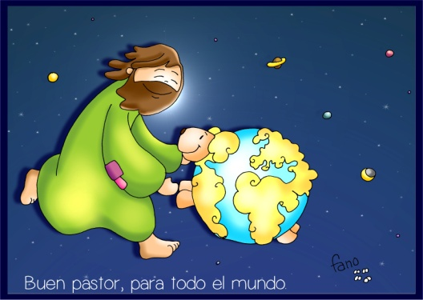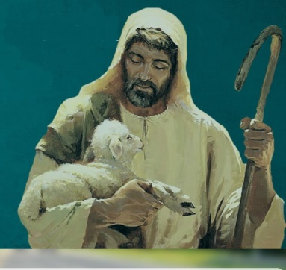

**1. ACOLLIDA**

Irmáns e irmás:

Este cuarto domingo de Pascua, o evanxeo preséntanos a **Xesús como o Bo Pastor**, como o único guía seguro que nos vai abrindo o camiño. El coñécenos a cada un, chámanos polo noso nome e ámanos un a un, ata nos “desenreda” nos momentos máis difíciles ou dolorosos da vida. Xesús deu a súa vida por nós e séguea dando cada domingo, feita pan anovador, fresco, que nos fai fortes na eucaristía. Desenrédanos, Señor Xesús, Bo Pastor, do egoísmo e a pasividade, de non implicarnos nunha fraternidade universal, segundo o teu corazón.

*(Posibilidade: No panel colocamos un debuxo do bo Pastor. Debuxamos unha ovella graciosa e dámoslle unha copia a cada neno onde escribirán o seu nome. Ao final podemos regalarlle unha ovelliña a cada neno que facemos ou compramos. Ofrecémola no ofertorio).*

***(Sacerdote:)***No nome... -***Que a graza do noso Señor Xesucristo, o noso pastor, camiño e vida, sexa con todos vós.***

*[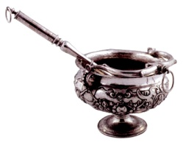](http://www.google.es/url?sa=i&rct=j&q=&esrc=s&source=images&cd=&cad=rja&uact=8&ved=2ahUKEwipg4CZ9rHaAhWJYVAKHYQ5AO8QjRx6BAgAEAU&url=http://www.infocatolica.com/blog/reforma.php/1307011005-224-los-sacramentales-4-el-ag&psig=AOvVaw1BN1MM7Ju3yIYVo_urrjcY&ust=1523525819830177)*

**2. PETICIÓNS DE PERDÓN ou ASPERSIÓN**

***(Sacerdote:)*** *Pidamos perdón ao Señor:*

* **(neno - nena):** A ti que es o Bo Pastor e deches a túa vida por todos nós, pedímosche: *Señor, ten piedade de nós.*

* **(pai - nai):** A ti que es o Pastor e gardián das nosas vidas, rogámosche: *Cristo, ten piedade de nós.*

* **(catequista):** A ti que cargaches cos nosos pecados e curaches as nosas feridas, dicímosche: *Señor, ten piedade de nós.*

*(En vez do momento de perdón – ou despois de - pódese realizar a seguinte aspersión)*

ASPERSIÓN: ***(Sacerdote:)*** Comecemos a celebración recordando o noso bautismo, aquel momento en que entramos a formar parte da comunidade dos seguidores de Xesús

*-Que Deus todopoderoso nos purifique do pecado e, pola celebración desta Eucaristía, fáganos dignos de participar no banquete do seu Reino. Amén. (Aspersión cun canto bautismal).*

1. **PALABRA DE DEUS**

**MONICIÓN ÁS LECTURAS**

Na primeira lectura escoitaremos o testemuño de Pedro e os apóstolos trala Resurrección de Xesús, un acontecemento que transformou a súa vida enchéndoos de fe e ledicia e por iso invitan a todos a unirse á nova comunidade.

A Carta de S. Xoán é unha invitación a seguir a Xesús en concreto, con feitos, non só con boas palabras.

No evanxeo Xesús dinos que imos pola vida seguindo a Xesús que é o noso Pastor e guía, o Camiño, a Verdade e a Vida.

**LECTURAS**

**FEITOS 4, 8-12: *Non hai salvación en ningún outro.***

Naqueles días, cheo de Espírito Santo, Pedro díxolles: «Xefes do pobo e anciáns: Porque lle fixemos un favor a un enfermo, interrogádesnos hoxe para pescudar que poder curou a ese home; quede ben claro a todos vós e a todo Israel que foi o Nome de Xesucristo o Nazareno, a quen vós crucificastes e a quen Deus resucitou de entre os mortos; por este Nome, preséntase este san ante vós. El é “a pedra que rexeitastes vós, os arquitectos, e que se converteu en pedra angular”; non hai salvación en ningún outro, pois baixo o ceo non se deu aos homes outro nome polo que debamos salvarnos».

*Palabra do Señor.*

**SALMO 117:**

***A pedra que rexeitaron os arquitectos é agora a pedra angular.***

**I XOÁN 2,1-5: *E é vítima de propiciación polos nosos pecados e tamén polos do mundo enteiro.***

**XOÁN 10, 11-18:** *O bo pastor dá a súa vida polas ovellas.*

|  |
| --- |
| **Narrador:** Naquel tempo, díxolles Xesús:  **Xesús -«*Eu son o Bo Pastor. O bo pastor dá a súa vida polas ovellas;*** *o asalariado, que non é pastor nin dono das ovellas, ve vir o lobo, abandona as ovellas e foxe; e o lobo róubaas e dispérsaas; e é que a un asalariado non lle importan as ovellas.*  *Eu son o Bo Pastor, que coñezo ás miñas, e as miñas coñécenme, igual que o Pai me coñece, e eu coñezo o Pai;* ***eu dou a miña vida*** *polas ovellas.*  *Teño, ademais, outras* **ovellas que non son deste curro;** *tamén a esas as teño que traer, e escoitarán a miña voz, e haberá un só rabaño e un só Pastor.*  *Por isto ámame o Pai, porque eu entrego a miña vida para poder recuperala.*  *Ninguén ma quita, senón que eu entrégoa libremente.*    *Teño poder para entregala e teño poder para recuperala: este mandato recibín do meu Pai».*  *Palabra do Señor.*  *(Narrador - Xesús)* |

1. **CREDO OU RENOVACIÓN DAS PROMESAS BAUTISMAIS**

- (Sacerdote:) - Renunciades ao pecado para vivir verdadeiramente como fillos de Deus?

(Todos) *-****Si, renuncio.***

- Renunciades a todas as obras do mal na vosa vida.

*-****Si renuncio.***

- Renunciades a vivir pensando só en vós mesmos, esquecéndovos dos demais e de Deus?

*-****Si, renuncio.***

- (Sacerdote:) **Credes** en DEUS PAI cuxa palabra liberadora sostén a vida das persoas e o seu traballo creador. Porque El é a Vida?

(Todos) -***Si, Creo.***

- Credes no seu FILLO presente entre nós que camiñabamos en tebras e nado entre os máis pobres para manifestar o amor a Deus. Porque El é o Señor?...

- Credes no ESPÍRITO SANTO que nos fixo renacer á vida de Deus e que nos enche de forza e valor nas nosas loitas por seguir a Xesús. Porque El é o Amor?...

- Credes na IGREXA, posta ao servizo dos homes para que todos reciban a plenitude de Deus. Porque ela é mensaxeira de Boa Noticia?...

- Creedes na VIDA ETERNA de todas as testemuñas do amor de Deus no mundo. Porque esa é a nosa Esperanza?...

(Sacerdote:) *Esta é a nosa fe, a fe da Igrexa, a que se proclamou no noso bautismo e que agora renovamos.*

**5. ORACIÓN DA COMUNIDADE**

(Sacerdote:)  *Necesitamos que o Pastor Bo atráianos cara a el, fáganos escoitar a súa voz e nos de a súa vida. Por iso pedímoslle:*

***-Bo Pastor, acompáñanos e guíanos***

1. Para que as nosas parroquias sexan comunidades vivas, unidas, abertas e acolledoras, que se sinta a presenza de Xesús. *Oremos.*
2. Para que os pastores da Igrexa e os catequistas vivan a súa fe con ilusión e anuncien a Boa Noticia de Xesús. *Oremos.*
3. Para que coñezamos mellor a Xesucristo, o noso Pastor, escoitemos a súa voz e o sigamos docilmente. *Oremos.*
4. Polas nais, os sacerdotes, os educadores, profesores e catequistas: para que imitemos ao bo Pastor coa nosa tarefa calada pero imprescindible para o desenvolvemento da persoa e a integración na sociedade. *Oremos.*
5. Polos que celebramos a eucaristía para que vivamos sendo luz, acollida e perdón. *Oremos.*
6. Polos mozos e mozas que se preparan para o sacramento da confirmación, a forza do Espírito, para que sempre sexan testemuñas de Xesús e se alimenten cada domingo co Pan da Eucaristía. *Oremos.*

(Sacerdote:) *En ti, Señor, poñemos a nosa confianza. Guíanos, cúranos, énchenos da túa alegría. Por XCNS.*

**6. OFRENDAS *(escoller)***

**-A CRUZ DO BO PASTOR:**

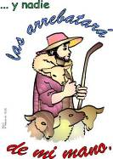

O Papa Francisco usa unha cruz co bo pastor e as ovellas. O Espírito, simbolizado na pomba, regálanos os dons e carismas que nos complementan e nos unen. O rabaño é o pobo de Deus que segue a Cristo no seu camiñar. Cristo, é o bo Pastor, que dá a vida e recolle a ovella descarreirada. Señor, sé o noso pastor, dános o teu Espírito.

**-UN ROSTRO DE XESÚS BO PASTOR:** Xesús Pastor que dá a vida que coida e guía é modelo para os nosos pastores. Hoxe damos grazas a Deus polo noso sacerdote e por todas aquelas persoas responsables de tantas tarefas pastorais que realizamos na nosa comunidade parroquial.

**-UNHAS OVELLIÑAS** *(cada neno ofrece unha ovelliña co seu nome):*

*Ofrecemos estas ovellas de papel que expresan* o noso desexo de seguir a Xesús sempre de formar un gran rabaño, unha gran familia a carón del.

**-ZURRÓN CUNHA BIBLIA:**

Tamén che presentamos este zurrón cunha Biblia. A Palabra de Deus é a forza do bo pastor e de todos os consagrados ao Señor. Con esta ofrenda queremos entregarche, Señor, a vida de tantas persoas que día a día viven e se entregan por ti.

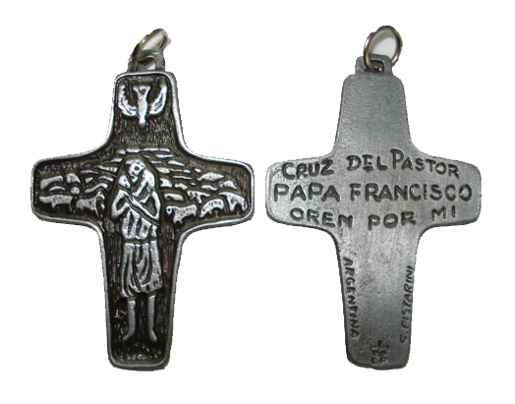

**-PAN E VIÑO:** Cada domingo Cristo faise Pan saboroso e quente que alimenta a nosa vida que fortalece a nosa fe e nos une a el e aos irmáns e irmás.

**SUXESTIÓNS**

- No panel colocamos un **debuxo do bo Pastor**. Debuxamos unha ovella graciosa e dámoslle unha copia a cada neno onde escribirán o seu nome. Ao final podemos regalarlle unha ovelliña a cada neno que facemos ou mercamos. Ofrecémola no ofertorio dicindo: Ofrecemos estas ovellas de papel que expresan o noso desexo de seguir a Xesús sempre e de formar un gran rabaño, unha gran familia a carón del.  
- **Felicitemos aos sacerdotes** no día do Bo Pastor e dos pastores das nosas comunidades ou parroquias e recemos por eles.

- Preparamos algo para o vindeiro domingo, **día da nai.**

**ORACIÓN DE GRAZAS**

*Oración polos nosos pastores sacerdotes*

Xesús, ti es o noso Xesús, ti es o noso Bo Pastor, ti dás a vida por nós, vas diante e móstrasnos o camiño a seguir.

Queres que nos doa o clamor de tantos “descartados” que no mundo o pasan mal e chámasnos a crear a fraternidade universal superando o egoísmo e a pasividade.

Hoxe queremos rezar por tantos pastores que nos coidan, acóllennos e danse sen medida.

Pedímosche especialmente polos sacerdotes, e dun xeito especial polo noso.

Págalle en abundancia o seu servizo á nosa familia de cristiáns, a parroquia.

Dálle forzas para que nos siga anunciando o Evanxeo.

Bendío por responder á túa chamada, cando aínda era un mozo.

Descúlpalle os seus fallos e debilidades.

É un home, si, pero toca cousas divinas e fálanos no teu nome cando consagra ou cando ofrece o perdón.

Reforza a súa entrega cunha alegría e unha felicidade cada vez maiores.

Axúdao, Xesús, a acompañarnos na procura de Deus no medio da vida, a enchernos de esperanza nos momentos duros, a consolarnos e a asistirnos na enfermidade.

*Dálle a túa bendición, Xesús.*

*Dale tu bendición, Jesús.*

**Te lo pedimos con María, reina de las Misiones. Amén.**

FELIZ DOMINGO, DÍA DO SEÑOR

Felices pascuas de resurrección

* * * * *

REDE CATEQUISTAS Galicia